ŠKOLSKÉ DNI ŠPORTU 2016

Netradičné súťaže s cieľom jednoduchými pohybovými aktivitami pritiahnuť k športovaniu aj doteraz neoslovených žiakov základných a stredných škôl.

V čom je prínos ŠKOLSKÝCH DNÍ ŠPORTU?
Netradičné súťaže dávajú šancu športovo súťažiť aj tým menej talentovaným chlapcom a dievčatám – bez strachu a ostychu. Ponukou sa snažíme osloviť aj tých, u ktorých sa doteraz pohyb a šport nestal súčasťou ich denného režimu.
Sú však určené aj pre aktívnych športovcov, ktorí si dosiahnutými výkonmi upevňujú svoje sebavedomie, ale hlavne sú pre nich prostriedkom zvyšovania majstrovstva v športe, ktorý robia ako hlavný. Žonglovanie futbalovou loptou či kopanie 11-tok je napríklad vhodným tréningovým doplnkom futbalistov, skákanie cez krátke švihadlo zasa ocenia napríklad atléti, ale aj vyznávači ďalších športov.
Program Školských dní športu bol v roku 2015 obohatený o nové disciplíny a pokračuje s ním aj v ďalšom ročníku. Pod patronátom majsterky Európy Evy Murkovej budú skákať 3 členné družstvá v skoku do diaľky, nádejní vrhači zasa hádzať „balvanom“, kde na všetko bude dozerať vrhačská rodina Charfreitagová.

Na školách, obciach a mestách si ho môžu doplniť o ďalšie disciplíny – preťahovanie lanom, hod do basketbalových košov, in line korčule a mnohé ďalšie, ktoré spestria napr. športový deň na škole.

Kategórie: Žiaci a žiačky ZŠ, nar. 1. 1. 2001 a mladší
Žiaci a žiačky SŠ, nar. 1. 1. 1997 a mladší

Program:
Memoriál Márie Zavarskej
Súťaž VYTRVALOSTNÝCH ŠTAFIET mládeže na diaľku
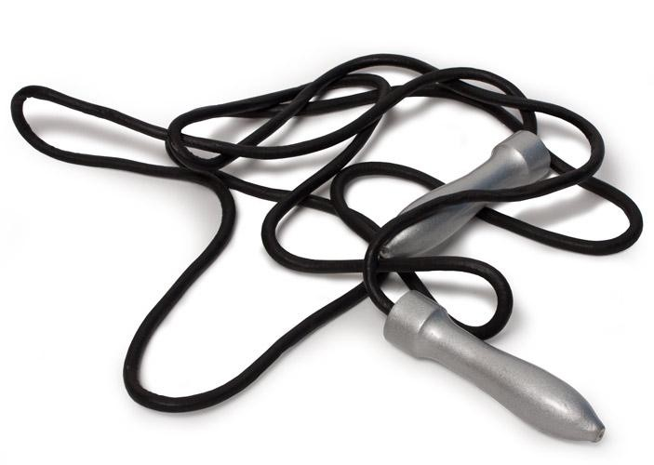
Súťažné disciplíny: Chlapci (ZŠ, SŠ) - štafeta 10 x 1000 m
Dievčatá (ZŠ, SŠ) - štafeta 5 x 800 m

Rope skiping
Súťaž na diaľku v jednoduchom SKÁKANÍ CEZ ŠVIHADLO
Súťažné disciplíny: Trojboj v skákaní cez švihadlo:
1. ľavá noha
2. pravá noha
3. znožmo
Podmienky súťaže: Trojboj v skákaní cez krátke švihadlo - ľavá noha, pravá noha, znožmo. Každá disciplína sa absolvuje osobitne, poradie sa stanovuje na základe súčtu troch výsledkov. Skákať sa môže bez medziskoku i s medziskokom, medzi jednotlivými disciplínami trojboja je vždy 60s prestávka
Hodnotenie: Celkový výsledok každého súťažiaceho sa určí súčtom bodov zo všetkých troch disciplín.

NOVINKA:
Čo by ste povedali na skákanie na švihadle bez prestávky úplne ľubovoľne?
„ SKÁČ AKO VIEŠ, len NEPOKAZ“.


Abeceda futbalistu
Súťaž na diaľku vo FUTBALOVOM ŽONGLOVANÍ
Súťažné disciplíny:
Futbalový trojboj:
1. Žonglovanie futbalovou loptou „ľavá – pravá“
2. Hlavičkovanie (bez prerušenia inou časťou tela)
3. Žonglovanie futbalovou loptou všetkými vo futbale povolenými časťami tela
Hodnotenie: Celkový výsledok každého súťažiaceho sa určí súčtom bodov (dotykov) zo všetkých troch disciplín. Medzi jednotlivými disciplínami trojboja je pauza v trvaní maximálne 5 minút.
Jedna disciplína môže však trvať max. 1 hodinu. Po uplynutí tohto časového limitu sa pretekár zastaví.

NOVINKA:
A čo by ste povedali na žonglovanie bez prestávky úplne ľubovoľne?
„ ŽONGLUJ AKO VIEŠ, len NEPOKAZ“.

Penaltový festival
Netradičná súťaž v kopaní pokutových kopov (jedenástok) podľa jednoduchej zásady “DÁŠ postupuješ – NEDÁŠ vypadávaš z hry“.

Skok do diaľka „pod patronátom majsterky Európy Evy Murkovej“
Súťažia 3 členné zmiešané družstvá(vždy minimálne 1 dievča) v skoku do diaľky.
Najlepší výkon každé jednotlivca (každý má 4 pokusy) sa spolu sčíta a výsledok bude výsledkom celého družstva.

Hod „balvanom“ „pod patronátom vrhačskej rodiny Charfreitagovcov“
Súťažia 3 členné zmiešané družstvá (vždy minimálne 1 dievča) v hode medzicimbalom.
Najlepší výkon každé jednotlivca (každý má 4 pokusy) sa spolu sčíta a výsledok bude výsledkom celého družstva.

Projekt ŠKOLSKÉ DNI ŠPORTU štartuje
od októbra do marca.....
veľké finále sa uskutoční s príchodom jari.

CELOŠTÁTNE FINÁLE pre najlepších:
Školské M SR

Účastníci: Podľa hlásení sa stanoví celoštátne poradie a tí najlepší budú pozvaní na veľké slovenské finále.

Miesto a termín: jar 2017

Poznámka:
Pozvanie na celoštátne finále – na základe hlásení od organizátorov, ktoré treba zaslať do 28. februára 2017 na adresu: ristova@sass.sk.
Platné sú len hlásenia od organizátorov, ktoré musia byť riadne overené.

